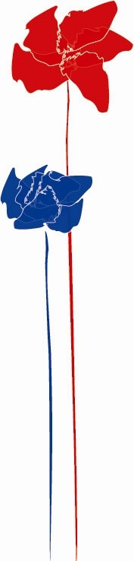
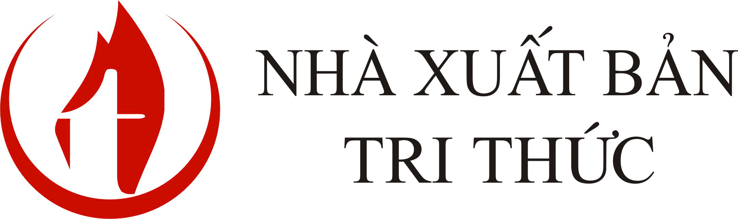


Hội thảo giới thiệu sách

ĐỐI MẶT VỚI VŨ TRỤ

18:00, thứ Ba, ngày 05/07/2016, Hội trường L’Espace, 24 Tràng Tiền, Hà Nội

Trịnh Xuân Thuận (sinh năm 1948) là một nhà khoa học người Mỹ gốc Việt trong lĩnh vực vật lý thiên văn, một nhà văn đã viết nhiều quyển sách có giá trị cao về vũ trụ học và về những suy nghĩ của ông trong tương quan giữa khoa học và Phật giáo. Ông còn là một nhà thơ, một triết gia, một Phật tử và một nhà hoạt động cho môi trường và hòa bình. Ông đã nhận lãnh nhiều giải thưởng trong lĩnh vực thiên văn và trong lĩnh vực văn hóa xã hội.
Tiểu sử
Sinh ra tại Hà Nội, Trịnh Xuân Thuận lúc sáu tuổi theo gia đình di cư vào Nam rồi lớn lên ở Sài Gòn. Ông học Trường Yersin (Lycée Yersin) tại Đà Lạt (địa điểm nay là Trường Cao đẳng Sư phạm Đà Lạt), và Trường Jean-Jacques Rousseau (nay là Trường PTTH Lê Quý Đôn) tại Sài Gòn. Năm 1966, sau tú tài, ông rời Sài Gòn đi du học Thụy Sĩ, và sau đó được nhận một học bổng du học tại Hoa Kỳ.
Cha ông là một viên chức trong chính quyền Việt Nam Cộng hòa và sau 1975 đi học tập cải tạo, ông đã nhờ một người bạn (GS Pháp) viết thư nhờ thủ tướng Phạm Văn Đồng can thiệp, sau đó cha ông đã được tự do và sang Pháp sinh sống.
Ông đã theo học ngành vật lý thiên văn tại Học viện Kỹ thuật California (California Institute of Technology) từ 1967 đến 1970, và tại Đại học Princeton từ 1970 đến 1974. Ông bảo vệ luận án tiến sĩ tại Đại học Princeton. Từ năm 1976, ông là giáo sư ngành này tại Đại học Virginia. Ông cũng là giáo sư thỉnh giảng tại Viện Đại học Paris VII (Université Paris VII – Diderot).
Phần mở đầu tác phẩm “Đối mặt với vũ trụ” như một dẫn nhập do Trịnh Xuân Thuận viết kể về hành trình đến với vật lý thiên văn của ông và may mắn thay, nó lại gần như song hành với những khám phá vĩ đại nhất trong lĩnh vực này, dẫn tới dựng lại được toàn bộ lịch sử tiến hóa của vũ trụ. Tác giả đặc biệt nhấn mạnh mối tương liên khăng khít của vạn vật trong vũ trụ, trong đó có hành tinh xanh và con người chúng ta, đồng thời tác giả cũng thổ lộ những suy tư triết học của mình về thân phận và vai trò của con người trong vũ trụ. Phần thứ hai là bài viểt của khách mời gồm các triết gia, các nhà khoa học và các văn nghệ sĩ. Điểm nổi bật trong các bài viết này là mối quan tâm đầy lo âu đến vấn đề môi trường trong đó có khí quyển và sinh quyển của Trái Đất chúng ta đang bị con người phá hoại một cách trầm trọng. Các tác giả cũng đề cập tới vấn đề đạo đức trong thế giới hiện đại cũng như khả năng sống sót của con người.

…”Nếu như thiên hùng ca hoành tráng kéo dài 13,8 tỉ năm của vũ trụ được nén lại thành một năm thôi, với big-bang là ngày 1 tháng 1, thì dải Ngân Hà sẽ được hình thành vào ngày 1 tháng 4 và hệ Mặt Trời cùng hành tinh của chúng ta chỉ xuất hiện vào ngày 9 tháng 9, tức là sau khi ba phần tư thời gian của năm đã trôi qua. Sự tiến hóa của sự sống trên Trái Đất chỉ xuất hiện vào nửa sau của tháng cuối cùng trong năm: các loài cá đầu tiên và động vật có xương sống xuất hiện vào 19 tháng 12, cây cối vào 20 tháng 12, sâu bọ vào 21 tháng 12, bò sát vào 24 tháng 12, khủng long vào 26 tháng 12, động vật có vú vào 27 tháng 12 và loài linh trưởng, họ hàng gần gũi nhất của chúng ta vào 30 tháng 12. Còn về loài người, thì toàn bộ quá trình phát triển của nó bắt đầu từ buổi tối ngày 31 tháng 12. Những người đầu tiên bước đi trên các trảng cỏ châu Phi chỉ trước giao thừa một tiếng rưỡi. Rất nhiều thứ xảy ra vào phút cuối cùng trước giao thừa: phát minh ra các công cụ bằng đá vào lúc 23:59:26, nông nghiệp lúc 23:59:37, thiên văn học lúc 23:59:50. Các nhà hiền triết lớn xuất hiện để dẫn dắt đồng loại của họ trong đời sống tinh thần: Phật lúc 23:59:55, Jesus lúc 23:59:56. Và giờ chúng ta đang ở nửa đêm. Chúng ta đã phát minh ra thuyết tương đối và cơ học lượng tử, đã tái hiện lịch sử big-bang, bước đi trên Mặt Trăng và nhờ vào Internet, kết nối toàn bộ Trái Đấtthành một ngôi làng điện tử toàn cầu. Nhưng trí tuệ cũng là một con dao hai lưỡi, chúng ta cũng đã đạt tới khả năng tự phá hủy chính mình do chạy đua vũ khí hạt nhân và do làm nhiễu động cân bằng sinh thái của hành tinh chúng ta”…

Diễn giả:
Giáo sư Trịnh Xuân Thuận, tác giả cuốn sách
Dịch giả : Phạm Văn Thiều
GS. Chu Hảo – Giám đốc Nhà xuất bản Tri thức

